Николаевская общеобразовательная школа № 19

Сценарий линейки, посвященный Всеобщей декларации прав человека.

Подготовила:
учитель истории и правоведения,
учитель высшей категории
Селиванова-Зеркаль Ирина Александровна

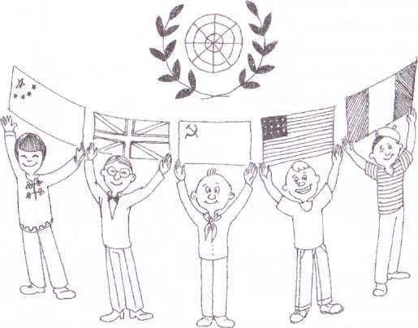

Николаев 2015 год.

Цель: ознакомить учащихся с историей создания и принятия Всеобщей декларации прав человека, а также ее содержанием. Донести учащимся, что в основе документов о правах человека должны быть заложены основные потребности всех людей. Прививать интерес к изучению международных документов, формировать правовую культуру, развивать навыки сотрудничества и взаимопомощи. Воспитывать в учащихся чувство ответственности за свои поступки и убеждение, что нарушение прав человека неприемлемо ни в законодательном, ни в моральном, ни в общечеловеческом аспектах.
Оборудование: если линейка проходит в актовом зале, то микрофоны и мультимедийный экран, презентация. Если транслируется по внутришкольному телевидению, тогда использовать фильм «История прав человека» и социальные ролики благотворительного фонда «Молодежь за права человека». В обеих вариантах продемонстрировать названия документальных фильмов, которые освещают проблемы соблюдения прав человека: «Дети за решеткой» ( пр-во Украина), « Цветение сквозь слезы» (пр-во Китай), «Сэры и сеньоры» ( Украина), « Пусть жизнь наша в других продлится» ( Россия), « Урод слаще поет» ( Канада и Дания), « Мечта» ( Украина).
Ход линейки
Вступительное слово учителя:
-Уважаемые учащиеся и учителя! 10 декабря вся мировая общественность будет отмечать знаменательную дату - 67- летие принятия Всеобщей декларации прав человека. Казалось бы, на дворе XXI столетие а люди до сих пор не научились чтить и соблюдать такие непреложные истины, как ценность человеческой жизни, неприкосновенность прав и свобод, неприятие пыток, насилия, жестокого обращения, право на справедливый суд.
Я не раз говорила своим ученикам: «В каждом веке есть своё Средневековье» и существование пиратства, тюрьм наподобие Гуантанамо, современные формы продажи людей в рабство тому подтверждение.
Мы постоянно сталкиваемся с нарушением прав человека в различных уголках планеты. Даже в довольно благополучных странах бывают прецеденты. 24 ноября 2013 года мир облетела новость об освобождении в Лондоне трёх женщин, которых более 30 лет держала в рабстве одна семья. Ученик 1:
-Вот еще несколько фактов о нарушении прав человека в мире:
- В 2014 году 113 миллионов детей школьного возраста не посещали школы и 97 процентов из них живут в развивающихся странах. Из примерно 854 миллионов неграмотных взрослых во всем мире 544 миллиона — женщины.
Ученик 2:
- Примерно 171 миллион детей, в том числе 73 миллиона в возрасте до 10 лет, работают с опасными химикатами и пестицидами в сельском хозяйстве, а также с различными опасными механизмами или на шахтах. По оценкам, 8,4 миллиона детей насильственно привлекаются к работе, занятию проституцией и порнографией, участию в вооруженных конфликтах и других незаконных видах деятельности.
Ученик 3:
-Во многих странах женщины, как правило, чаще страдают от насилия в силу их бесправного положения, обусловленного дискриминацией по признаку пола. Нередко причиной насилия является расовая дискриминация. Поэтому женщинам, подвергающимся дискриминации по признаку и расы и пола, насилие угрожает вдвойне.
Ученик 1:
Правозащитники соглашаются с тем, что и 60 лет спустя после принятия Всеобщей декларации прав человека она всё ещё является в большей степени мечтой, чем реальностью. Нарушения происходят во всех частях мира. Например, согласно отчёту «Международной амнистии» за 2009 год и другим источникам, людей:
- подвергают пыткам или жестокому обращению по крайней мере в 81 стране;
- подвергают несправедливым судебным преследованиями по крайней мере в 54 странах;
- ограничивают их свободу самовыражения по крайней мере в 77 странах Ученик 4:
-И потому знание Декларации, владение механизмами её действия, актуально сейчас как 67 лет назад и как несколько веков тому.
Сегодня учащиеся 10-А класса подготовили информационную линейку и мы будем рады, если ваши знания Всеобщей декларации прав человека помогут вам в жизни.
Ученик 5:
(Рассказ об Элеоноре Рузвельт и Рене Кассене)
-Когда общественности стало известно о зверствах фашистов возникла необходимость написания Всеобщего договора, который бы перечислял права личности.
История написания Декларации очень интересна. Многие люди трудились над её созданием. Особо хочется отметить весомую роль Элеоноры Рузвельт, вдовы американского президента, который ненавидел фашизм и немного не дожил до его окончательного разгрома. Элеонора Рузвельт была председателем Комиссии ООН по правам человека, и приложила огромные усилия к консолидации сил многих дипломатов, ученых, политиков со всего мира над составлением Декларации.
Одним из самых значительных вкладов внёс французский правовед Рене Кассен.
Ученик 1:
-Еврей, переживший две мировые войны, приговоренный к смерти фашистами, потерявший в концлагерях около 30 своих родственников.
Лауреат Нобелевской премии мира. Денежную премию отдал на создание Международного института прав человека в Страсбурге.
Все люди, работавшие над Декларацией, понимали, что, образно говоря, они строят город для человечества, где каждая статья- надёжная защита для отдельного человека.
Дети младших классов читают стих
«Лучшие люди построили город.. .»

Лучшие люди построили город,
Построили город из белого камня.
Из белого камня у маленькой речки,
У медленной речки, на солнечном месте.
Лучшие люди украсили город,
Украсили город детьми и цветами.
Детьми и цветами, цветами и песней.
И верили свято, что это навечно.
Ученик 2:
-Всеобщая декларация прав человека провозглашает права личности, гражданские и политические права и свободы (равенство всех перед законом, право каждого на свободу и личную неприкосновенность, свободу совести и другие). Она была принята 10 декабря 1948 года Генеральной Ассамблеей ООН .А спустя два года этот день был провозглашен как День прав человека.
Ученик 3:
-Декларация стала первым универсальным документом по правам человека. Многие страны включают основные её положения в свое базовое законодательство и конституции. Её принципы лежат в основе многих пактов, конвенций и договоров по правам человека, заключенных с 1948года.
Этот документ был переведен на множество языков мира (более 350).
Ученик 4:
-Элеонора Рузвельт назвала Декларацию «Великой, хартией вольностей» для всего человечества (поэтому Декларацию иногда называют Хартией прав человека). Наиболее широкие обязательные соглашения по правам человека, заключенные под эгидой ООН, это подписанные Международный пакт о гражданских и политических правах и Международный пакт о гражданских и культурных правах.
За соблюдением принятых пактов, конвенций и договоров следит Верховный Комиссариат ООН по правам человека. Верховный комиссар посылает в разные страны мира своих проверяющих, которые составляют отчеты о соблюдении прав человека на местах. Если права не соблюдаются, в дело вступают трибуналы.
Ученик 3:- А сейчас ознакомимся с Всеобщей декларацией прав человека.

1. Мы все свободны и имеем равные права
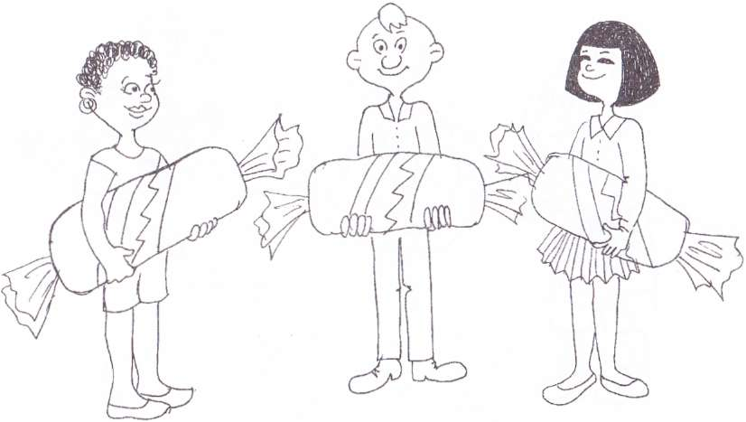
Каждый из нас родился свободным. Каждый из нас имеет собственные мысли и идеи. Отношение к нам не должно быть предвзятым.
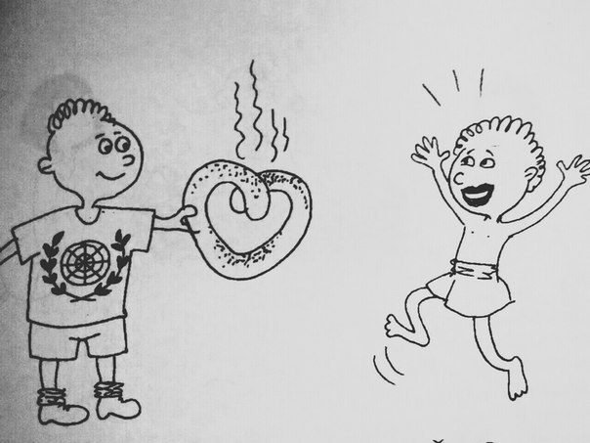
2. Не подвергайте дискриминации других
Эти права принадлежат каждому, несмотря на любые различия между людьми.

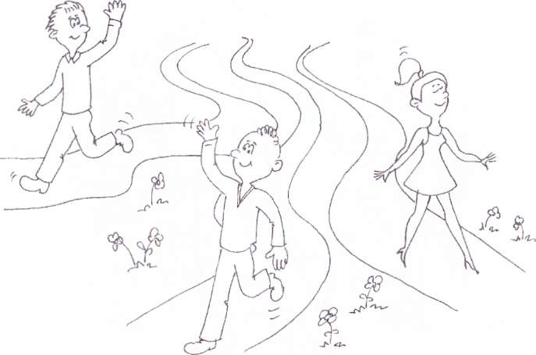

3. Право на жизнь и личную
неприкосновенность У каждого из нас есть право на свободную и безопасную жизнь.
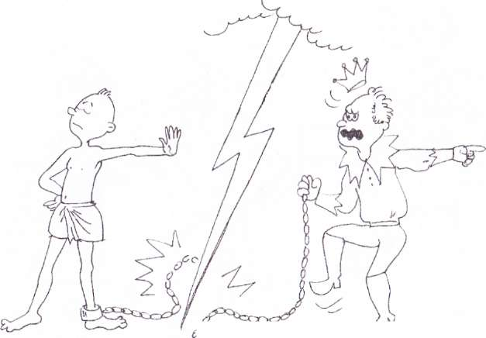

4. Рабство запрещено
Никто не имеет права сделать нас рабами. Мы не имеем права сделать рабом кого-либо ещё.

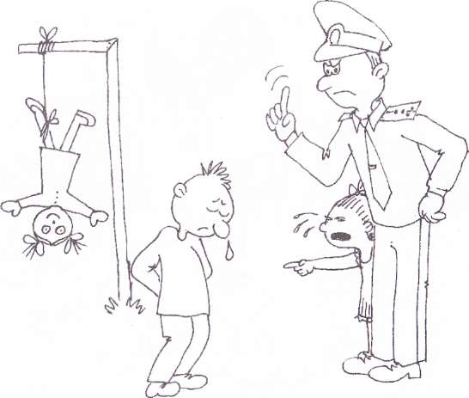

5. Пытки запрещены Никто не имеет права причинять нам боль или подвергать нас пыткам.
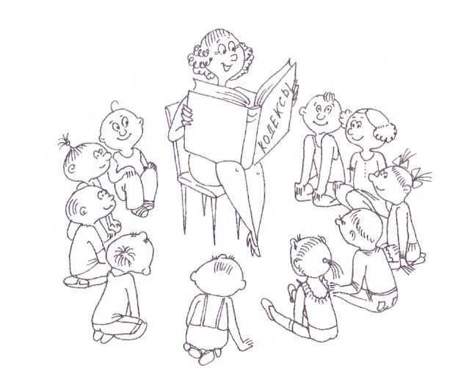

6. Каждый из нас имеет право пользоваться законом
Я такой же человек как и ты!

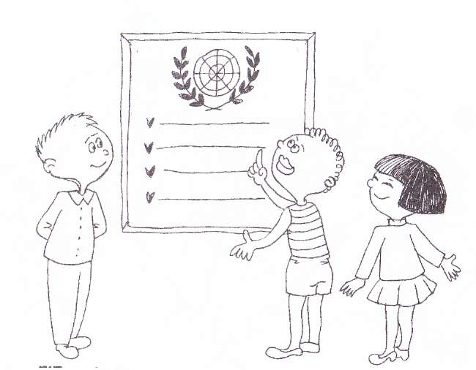
7. Мы все равны перед законом
Закон для всех один. Мы перед ним равны.

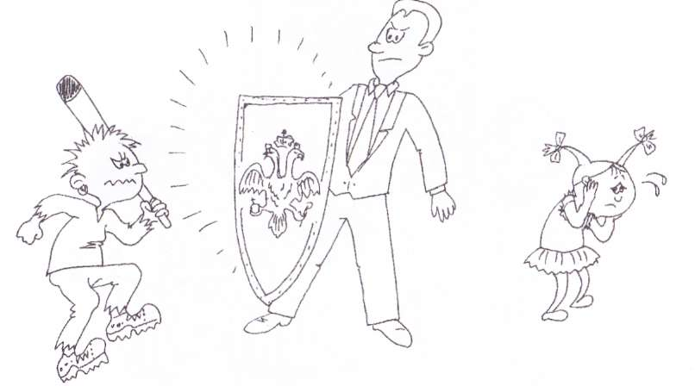
8. Ваши права защищены законом
Каждый из нас имеет право просить помощи закона, если к нам относятся несправедливо.
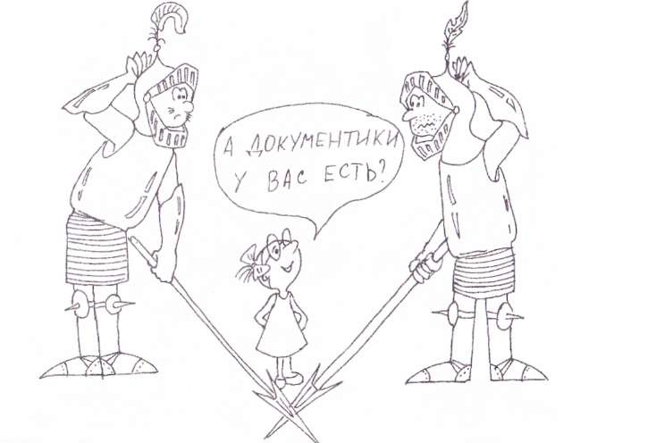

9. Незаконное задержание запрещено
Никто не имеет права заключить нас в тюрьму или содержать в заключении без оснований, а также выслать нас из нашей страны.
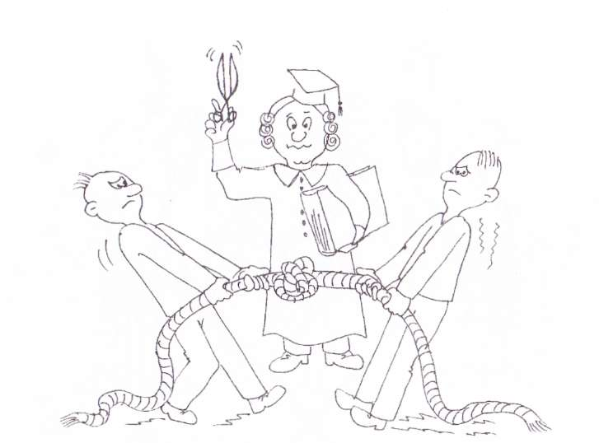

10. Право на судебное разбирательство
Если в отношении нас проводится судебное слушание, оно должно быть публичным. Те, кто судит нас, не должны позволять никому говорить им, что делать.
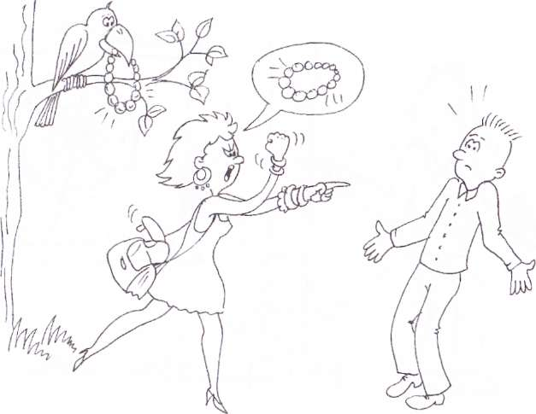

11. Человек невиновен, пока не доказано обратное
Никто не может быть обвинён за какие-либо действия, пока эти действия не доказаны. Когда люди говорят, что мы сделали что-то плохое, у нас есть право доказать,
что это не так.
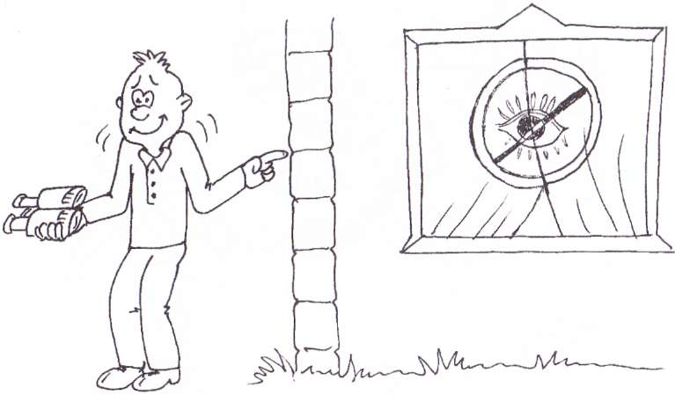

12. Право на частную жизнь Никто не должен пытаться повредить нашему доброму имени. Никто не имеет права входить в наш дом, вскрывать наши письма или беспокоить нас или нашу семью без достаточных оснований.

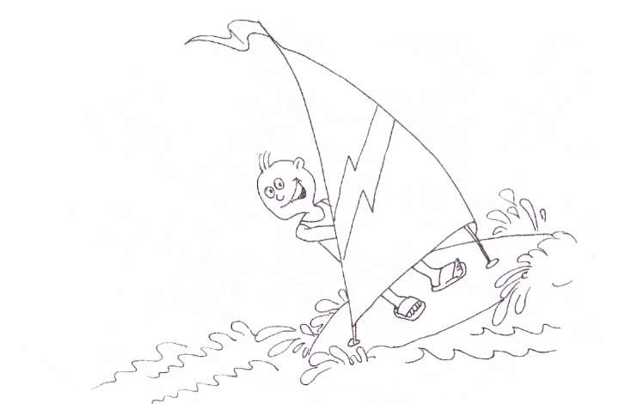

13. Свобода передвижения. Каждый из нас имеет право идти или ехать туда, куда хочет в своей стране и путешествовать по своему желанию.

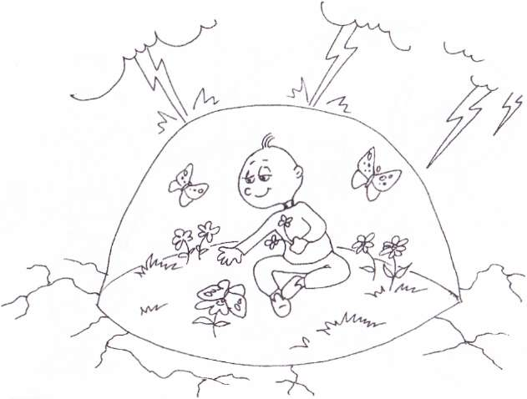
14.

Право искать убежище

Если нам угрожают или обращаются с нами несправедливо, каждый из нас имеет право укрыться в безопасности в другой стране.

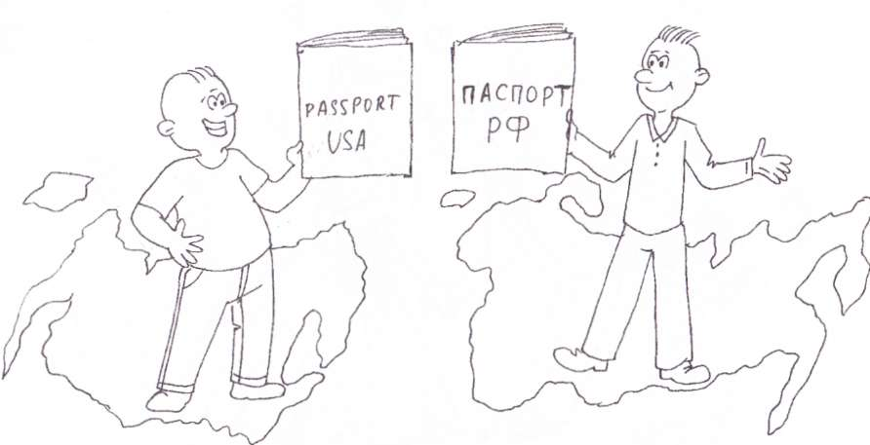
15. Право на гражданство и его изменение. Каждый из нас имеет право на свою страну.
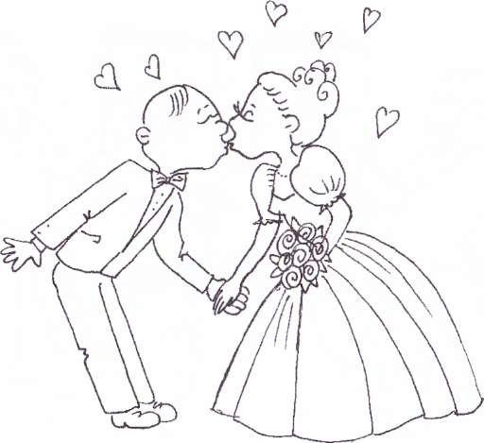

16. Семья и брак
Каждый взрослый человек имеет право жениться или выйти замуж и иметь семью по своему желанию. Мужчины и женщины имеют равные права - как в браке, так и при его расторжении.

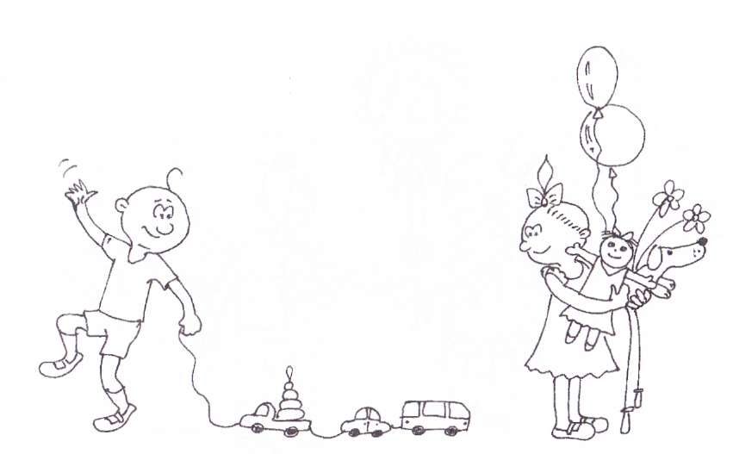

17. Право владеть своими вещами Каждый имеет право использовать свои вещи или делиться ими. Никто не должен отбирать наши вещи без достаточных оснований.

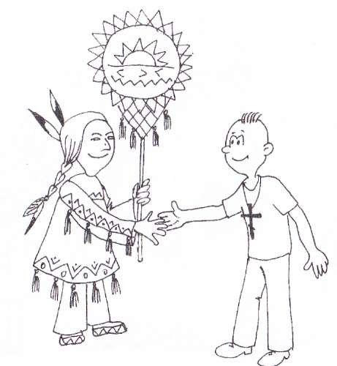
18. Право на свободу мысли и религии
Каждый из нас имеет право верить в то, во что мы хотим, иметь религию и изменять её по своему желанию.
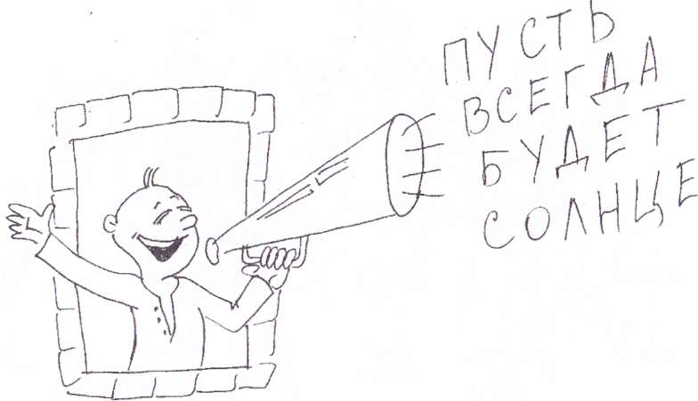

19. Право выражать собственное мнение. Каждый из нас имеет право на выражение своего мнения, думать то, что мы хотим, говорить то, что мы думаем и делиться нашими идеями с другими 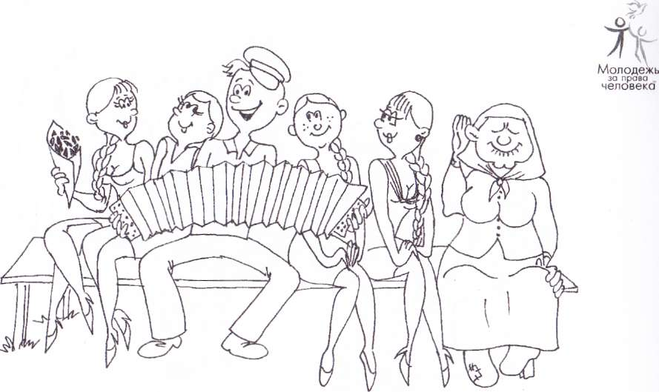

20. Право на свободу мирных собрании Каждый из нас имеет право встречаться с друзьями и мирно собираться с другими, чтобы защитить свои права. Никто не может принуждать нас вступать в какую-либо группу, если мы того не хотим.
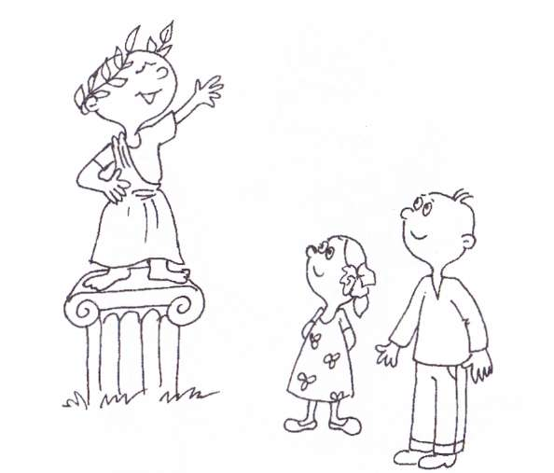
21. Право управлять
своей страной и участвовать в выборах
Каждый из нас имеет право принимать участие в управлении своей страной. Каждый взрослый гражданин должен иметь право выбирать своё правительство.
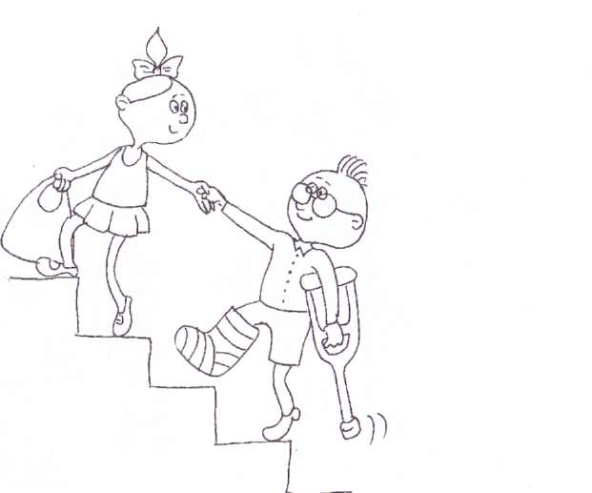

22. Право на социальное обеспечение
Каждый из нас имеет право на приемлемое жильё, медицинское обеспечение, образование, на социальное обеспечение в детском возрасте, достаточное количество денег на проживание и медицинскую помощь в случае болезни или старости.

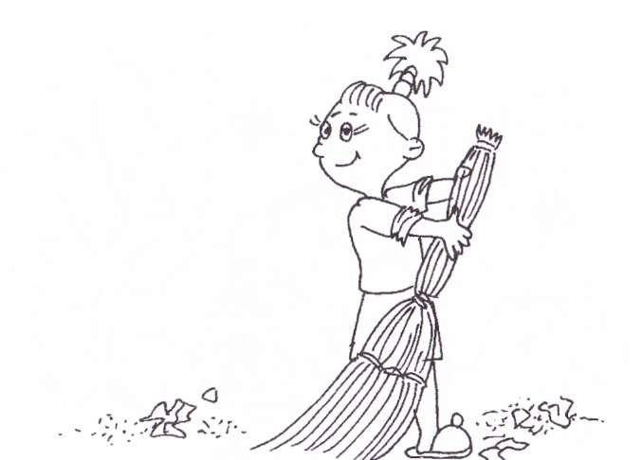
23. Права трудящихся
Каждый взрослый имеет право на работу, на достойную оплату своего труда и свободу объединения в профессиональные союзы.
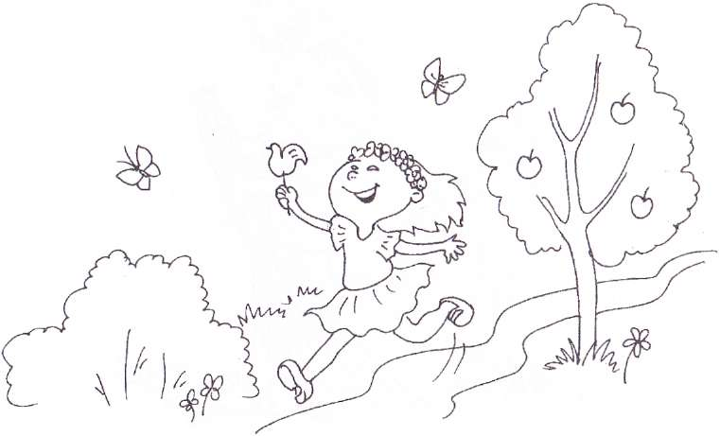
24. Право на отдых

Каждый из нас имеет право на отдых от работы.
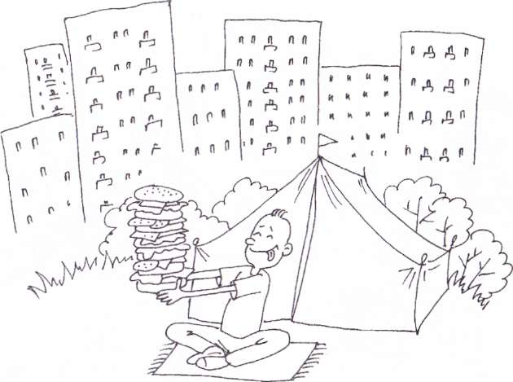

25. Право на жилище и пищу
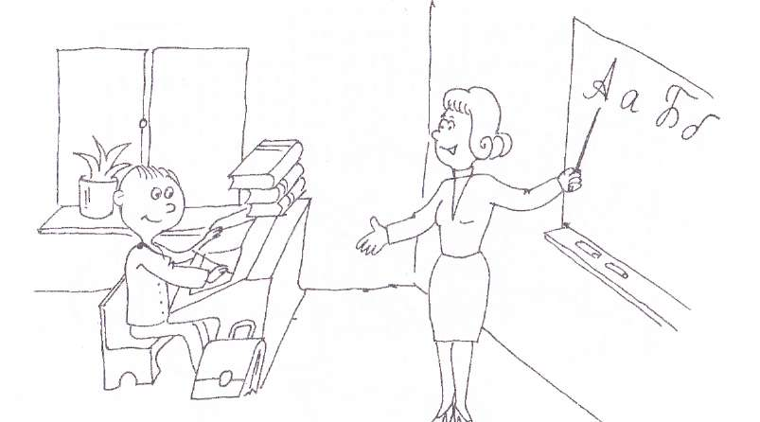
Каждый из нас имеет право на хорошую жизнь. Матери и дети, пожилые люди, безработные или нетрудоспособные люди имеют право на социальную защиту.

26.Право на образование.

Начальное образование должно быть
обязательным и бесплатным. Профессиональное - общедоступным. Образование должно быть направлено на развитие человеческой личности и уважение к правам человека.
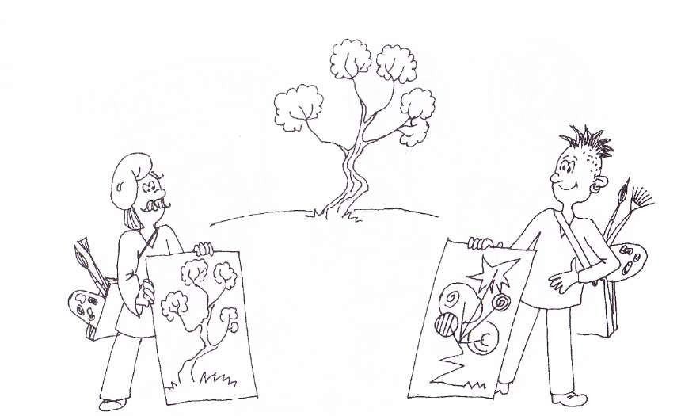
27. Культура и защита авторских прав
Авторское право - это специальный закон, который защищает научные, литературные или художественные творения каждого из нас. Другие не могут копировать наши произведения без разрешения. Каждый из нас имеет право вести свою собственную жизнь и получать удовольствие от созидательной деятельности.
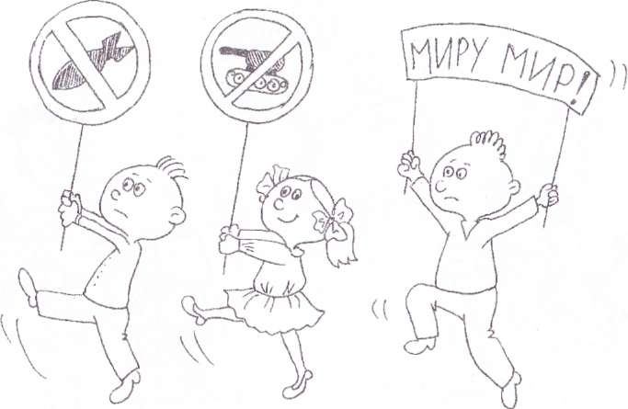
28. Право на справедливый и свободный мир
В мире должен быть порядок, чтобы каждый из нас мог воспользоваться правами и свободами в своей стране и по всему миру.

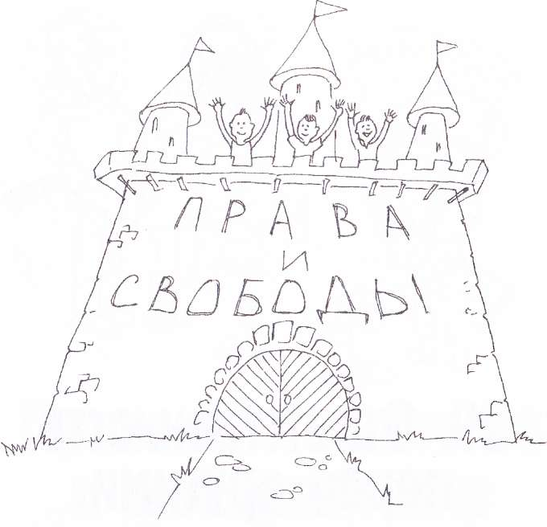
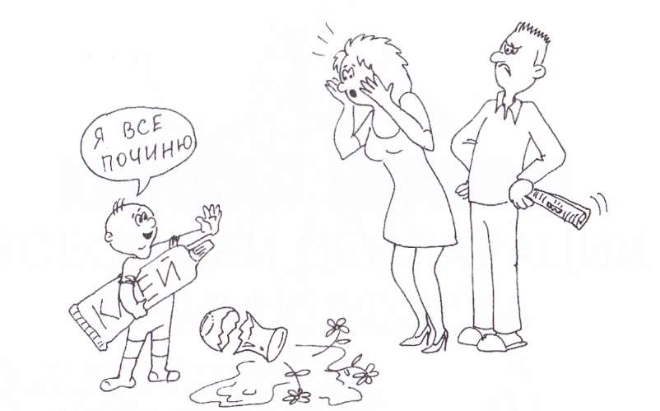
29. Ответственность перед другими
Мы несём ответственность перед другими людьми, и мы должны защищать их права и свободы.
30. Никто не может отнять у нас права и свободы

Ученик 5:
-Каждый человек наделён определёнными правами просто потому, что он является человеком. Они являются «правами» потому, что это то, кем вам можно быть, что вам можно делать и что вам можно иметь. Эти права предназначены для защиты вас от тех людей, которые могут захотеть причинить вам вред или боль. Они также нужны для того, чтобы иметь возможность сосуществовать с другими людьми и сосуществовать мирно.
Ученик 3 и 4:
Все лучшее, что в человеке есть:
Его права и жизнь его, и честь.
А жизнью пользуясь по праву,
Я гордо говорю: имею право!
Свободно жить под солнцем и луной
И восхищаться красотой земной.
Не быть рабом и пыток не терпеть,
А песню жизни вдохновенно петь.
А если причинят мне вред, урон,
Поможет Конституция, Закон.
Перед законом совестью равны
Живут народы ни одной страны.
Могу я погостить за рубежом,
Потом вернуться в свой любимый дом.
Свободу мысли, слова я имею,
Но совесть есть, грубить другим не смею.
А подрасту, поможет мне держава
Работу выбирать - имею право.
Ну а пока я ученик
Учу уроки, подаю дневник ...
Досугу - час. А школе - все внимание.
Использую я право на образование.
Имеем право мы иметь права,
Но ведь моралью люди связаны.
Поэтому чтобы достойно жить
Мы очень многое обязаны.
Ученики 3 и 1 зачитывают высказывания знаменитих деятелей:

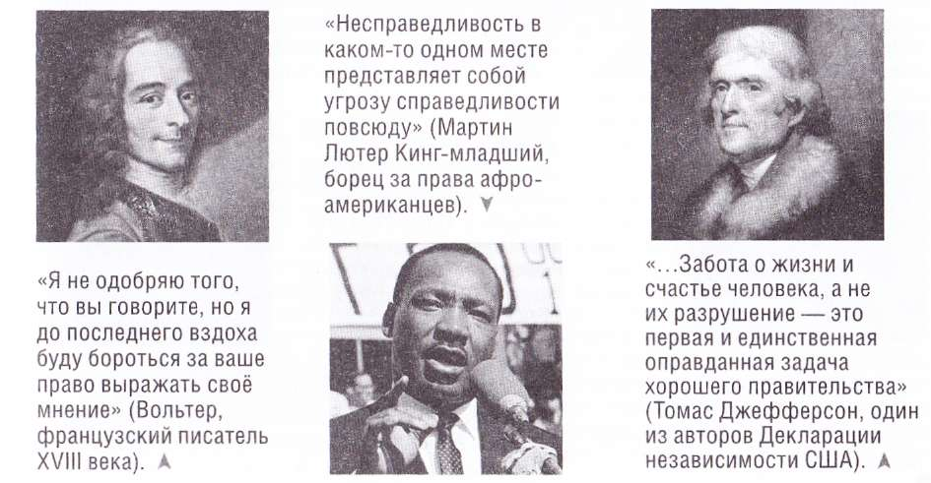
- Многие гуманисты отстаивали права человека, храбро работая над достижением тех целей, в которые они верили. Их пример вдохновил миллионы. Он может вдохновить и вас. Учитесь у них.
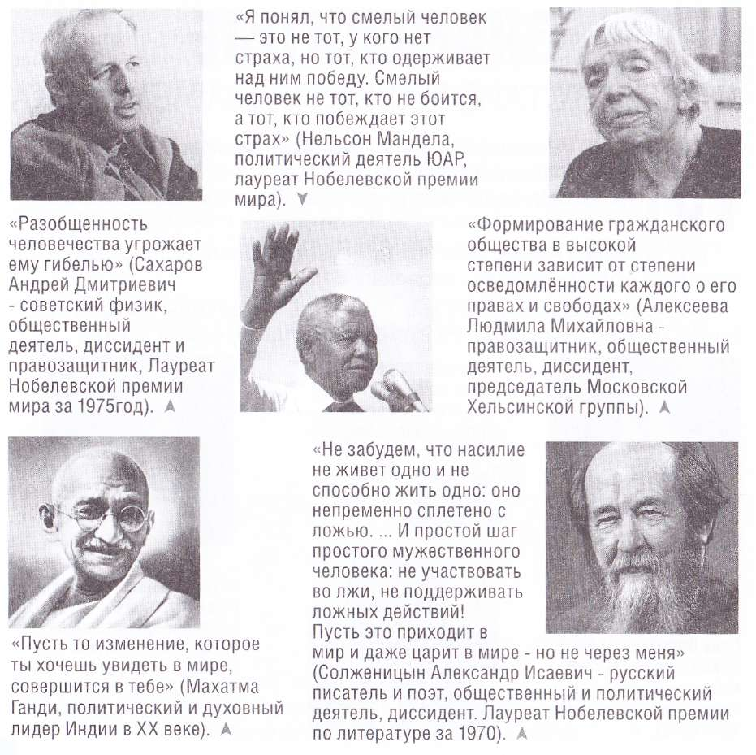
Учитель:-Где же начинаются всеобщие права человека? Элеонора Рузвельт ответила на этот вопрос так:
«С очень небольших мест, совсем близко от дома. Эти места такие маленькие, что их не найти ни на одной карте мира. Но эти места — целый мир для отдельного человека: будь, то дом, где он живет, школа или колледж, где он учится, завод, ферма или офис, где он работает...
Это те места, где каждый мужчина, каждая женщина, каждый ребенок добиваются равного для всех правосудия, равных возможностей, равного уважения достоинства без дискриминации.
Если все граждане не будут согласованно действовать, чтобы добиться соблюдения прав человека рядом со своим домом, едва ли в большом мире произойдут изменения»
Наша линейка окончена. Благодарим всех за внимание.

